国内外废旧金属回收行业发展概况分析（附报告目录）
1、国外废旧金属情况
国外废旧金属主要分布在工业发达国家，大体可分为北美地区（美国，加拿大）、欧洲地区、东南亚地区（日本，韩国，中国台湾）、俄罗斯及澳洲等五大部分。
相关报告：北京普华有策信息咨询有限公司《2020-2026年中国废旧物资回收加工行业投资分析及前景预测报告》
北美地区，工业高度发达每年都产生大量的废旧金属，因为该地区人工成本较高，除可以直接利用的废旧金属外，一般都出口到国外处理。不同的产业集群产生不同的废料。大湖地区是汽车工业产业集群，形成了诸多机械，冶金生产加工基地，产生大量工业废旧金属，主要为机械零件加工过程所产生的边脚废料和淘汰或不合格产品。宾夕法尼亚州匹兹堡地区，则产生大量黑色金属废次产品，同时也产生大量废旧有色金属。新泽西州以化工、轻工工业机械为主，主要废料为有色废旧金属及不锈钢废料。美西地区西北部，以波音公司为首的航天工业，为废五金的出口提供了大量资源。南方的休斯顿地区所产生的金属废料，大都通过休斯顿港运往国外。此外其他地区也因为发达的工业产生大量消耗性工业品废料。
欧盟国家对废弃物的回收一直处于世界领先水平。以有色金属的回收为例。2001 年欧盟国家的总回收率就超过 34.7%，其中铝 30-40%，铜 40-50%，铅50-60%，镍 35-45%，不锈钢 50%，锌 20-30%，锡 15-20%。随着科学技术的进步和人们对循环经济的深入认识，欧盟的废弃物回收率越来越高。最新数据显示，欧洲的铝制饮料罐的回收率差异很大，从马耳他的30％到德国和芬兰的99％。欧洲所有铝制饮料罐中有74.5％被回收，因此仍属于欧洲循环经济。
欧盟废铝净出口的演变
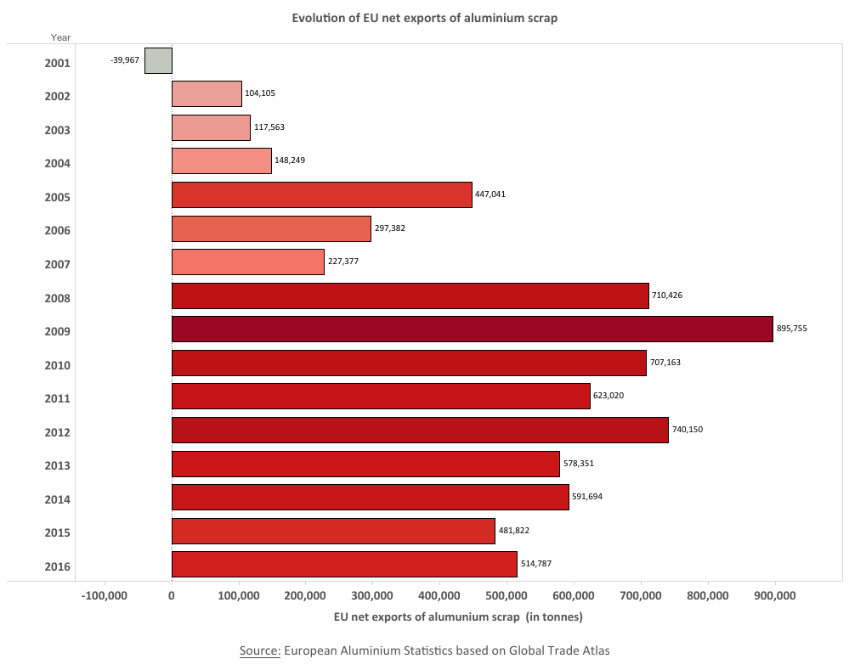
资料来源：欧洲铝协会
2016年，欧盟向全球出口了约941吨废钢。这些废料中有80％以上发往亚洲，其中38％发往中国，27％发往印度。废料的高出口水平损害了欧洲回收业和循环经济的发展。如果将这些废料保留在欧盟而不是出口，则可以将其回收利用，从而节省约95％的生产原铝所需的能源。
2016年欧盟出口废钢去向
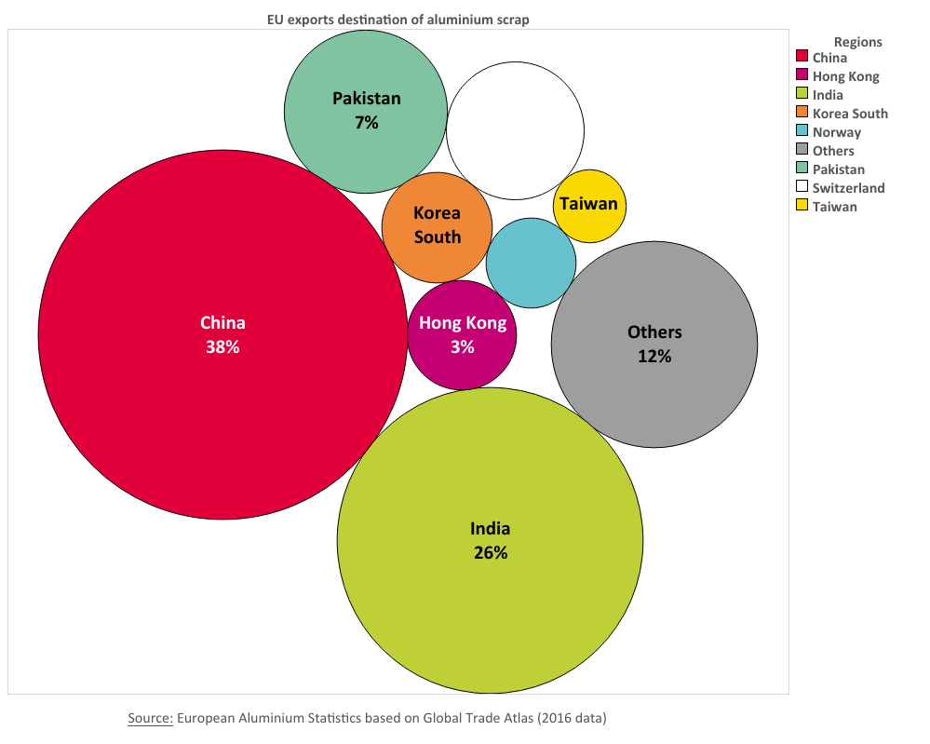
资料来源：欧洲铝协会
根据欧洲铝协会2050年愿景展望看，到2050年，全球对原铝的需求预计将增长50％，达到1.078亿吨。到2035年，中国的需求量将达到每年近5000万吨的峰值。到2050年，欧洲对原铝的需求量将达到每年约900万吨。2050年欧洲的需求将由原铝和再生铝产量的几乎相等份额来满足。到2050年，原铝（EU28 + EFTA）的产量预计将满足需求的25％。
日本工业发达而土地狭小，资源匮乏，劳工费用极高，环保要求严格，因而日本工业生产的材料利用率极高。其加工产生废旧金属的特点是，工业生产边脚料极其碎小，品种区分不规范，常常混杂堆放，不加分捡，质量不佳，均为低品质废料。相对而言，日常消耗性工业产品所产生的废五金所占比例较大，因而价格便宜。日本政府对废五金的出口还给以政策性的补贴，鼓励将废弃金属垃圾运到国外处理。
俄罗斯的废旧金属储量丰富，主要是因为苏联解体后产生了大量的废旧金属、大量废弃的工厂、军事装备等。但是海关管理问题（收取出口税经常变换规定）、银行易付结算（一般不接受信用证和外汇管制）、铁路运输不通畅等条件的限制，使得废旧金属的贸易既不规范又不通畅，难以进行大规模贸易。
2、国内废旧金属情况
改革开发到现在已过去了 30 多年，我国已逐步进入资源循环大周期，大量汽车、家电等机电产品面临淘汰或报废，为我国国内废旧金属再生产业提供了基础条件。据统计2018年，我国废钢铁、废有色金属、废塑料、废轮胎、废纸、废弃电器电子产品、报废机动车、废旧纺织品、废玻璃、废电池十大类别的再生资源回收总量为32218.2亿吨，同比增长14.2%。2018年，我国十大品种再生资源回收总值为8704.6亿元，同比增长15.3%。2018年，我国废钢铁、废有色金属、废塑料、废纸、废旧纺织品五大类别的再生资源进口总量1986.6万吨，同比下降45.1%。2018年，我国废钢铁、废有色金属、废塑料、废纸、废旧纺织品五大类别的再生资源出口总量67.9万吨，同比下降73.6%。
我国优质资源短缺，重要战略资源对外依存度日益加大。废物资源化已经成为有效缓解战略资源短缺矛盾的重要途径。
3、进入废旧金属再利用行业的主要障碍
（1）政策准入壁垒
我国对废物原料的进出口管理比较严格，实行严格的特许资格政策。对于国内进口废物原料企业，必须经国家质监局审核并发放《进口废物原料国内收货人登记证书》之后，才允许其由国外进口废物原料。对境外的废料供货方，必须经国家质监局审核并发放《进口废物原料境外供货企业注册证书》之后，才允许其向国内供应境外废物原料。此外环保部每年都需要对进口废五金电器、废电线电缆和废电机定点加工利用企业资质核定工作，并且对于此类企业，环保部实行的是实行“总量控制”，在现有的定点企业中实行末位淘汰制度（即淘汰一家不合格企业后，方可新增一家合格企业）。对不在圈区管理的区内的企业，原则上不增加；对已批准两个“圈区”的省不再增加定点企业；仅对“圈区管理”的省适当增加。
（2）原材料采购壁垒
废物原料的采购能力是影响再生进口废旧金属企业生产经营的关键因素之一。目前，国内回收体系尚不完善，我国废旧有色金属资源 50%以上依赖进口。而国际废旧金属供应市场基本属于卖方市场，以适当价格从国外取得稳定的废旧金属供应需要与国外供应企业建立长期的业务和信任关系。一般每个供应商都会固定选择合作时间较长、合作关系稳定的几个客户，新进入者货源难于得到保障。
4、有利因素
（1）产业政策支持
保护环境，发展循环经济，走可持续发展道路，是经济发展的必然选择。社会各界越来越认识到资源回收利用的重要性，国家陆续出台了较多促进循环经济发展和资源回收利用的法律法规和产业政策，可以预期今后政策的支持力度将越来越大。
（2）低碳经济、环保产业的持续发展
随着各国政府对大力实施环保政策，人们环保意识日益提升，资源回收利用程度逐步得到提升，全球的环保产业和循环经济得到快速发展，为我国资源再生行业的发展提供了基础。有色金属作为传统高耗能行业，是环保重点行业。大力发展废旧有色金属再利用是有色金属工业实现节能环保的重要手段。
（3）国内废旧资源的供应量增加
随着经济的不断发展，经过几十年的资源消耗，我国积累了大量的废旧资源。随着使用寿命的到期以及国内技术升级和产品更新换代将会产生大量废旧资源，为废旧资源回收利用提供“坚实的保障”。
报告架构导图：
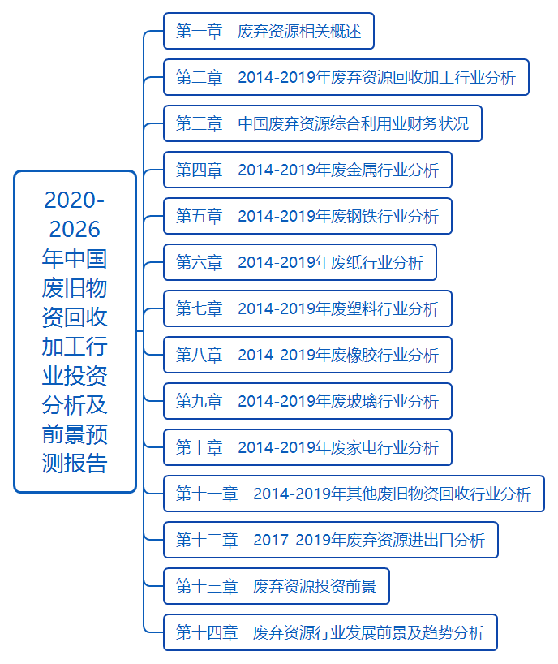
目录
第一章 废弃资源相关概述
1.1 废弃资源相关介绍
1.1.1 废旧物资定义及分类
1.1.2 废旧物资特点
1.1.3 废旧物资的价值与使用价值
1.1.4 废旧物资再生产的实际意义
1.1.5 废旧物资回收加工利用与循环经济的区别
1.2 废旧物资加工概述
1.2.1 废旧物资加工利用的必要性
1.2.2 废旧物资加工方式
1.2.3 废旧物资加工利用的原则
1.2.4 废旧物资加工利用的方法
1.2.5 中国废旧物资加工技术发展状况
1.3 再生资源与循环经济
1.3.1 全球循环经济发展新模式解析
1.3.2 循环经济创造新的产业机遇
1.3.3 发展循环经济是节能减排新出路
1.3.4 发展循环经济途径解析
1.4 废旧物资与税收关系
1.4.1 废旧物资经营单位减税条件
1.4.2 废旧物资回收行业偷逃税主要手段

第二章 2014-2019年废弃资源回收加工行业分析
2.1 国际废弃资源回收利用分析
2.1.1 国外再生资源的回收利用透视
2.1.2 日本
2.1.3 韩国
2.1.4 西班牙
2.1.5 瑞士
2.1.6 瑞典
2.2 中国废弃资源回收加工行业综合概述
2.2.1 废旧物资回收市场主体及回收方式分析
2.2.2 中国把废弃资源开发纳入国家战略
2.2.3 中国废弃资源回收加工行业发展特点
2.3 2014-2019年中国废弃资源回收加工行业分析
2.3.1 中央国家机关启动废旧物品回收体系建设
2.3.2 再生资源回收行业两项标准公布
2.3.3 新政利好废旧物资行业发展
2.3.4 废旧资源与废旧材料业发展状况
2.3.5 废旧电器电子产品目录扩容
2.4 中国废弃资源回收加工行业面临的问题
2.4.1 我国废旧物资收购政策存在的掣肘
2.4.2 我国废弃物资源综合利用存在的问题
2.4.3 中国废旧资源再生利用产业发展的制约因素
2.4.4 中国再生资源回收利用存在主要问题
2.4.5 国内资源再生产业发展面临的挑战
2.4.6 中国废弃资源回收利用不均衡
2.5 废弃资源回收加工行业发展的对策
2.5.1 加强我国废弃资源回收利用的思考
2.5.2 我国调整废旧物资行业收购政策的措施
2.5.3 加快我国再生资源产业发展的建议
2.5.4 加强废旧物资回收市场管理的策略
2.5.5 再生资源利用行业存在缺陷及解决办法
2.5.6 废弃物回收利用应因势利导

第三章 中国废弃资源综合利用业财务状况
3.1 中国废弃资源综合利用业经济规模
3.1.1 2014-2019年废弃资源综合利用业销售规模
3.1.2 2014-2019年废弃资源综合利用业利润规模
3.1.3 2014-2019年废弃资源综合利用业资产规模
3.2 中国废弃资源综合利用业盈利能力指标分析
3.2.1 2014-2019年废弃资源综合利用业亏损面
3.2.2 2014-2019年废弃资源综合利用业销售毛利率
3.2.3 2014-2019年废弃资源综合利用业成本费用利润率
3.2.4 2014-2019年废弃资源综合利用业销售利润率
3.3 中国废弃资源综合利用业营运能力指标分析
3.3.1 2014-2019年废弃资源综合利用业应收账款周转率
3.3.2 2014-2019年废弃资源综合利用业流动资产周转率
3.3.3 2014-2019年废弃资源综合利用业总资产周转率
3.4 中国废弃资源综合利用业偿债能力指标分析
3.4.1 2014-2019年废弃资源综合利用业资产负债率
3.4.2 2014-2019年废弃资源综合利用业利息保障倍数
3.5 中国废弃资源综合利用业财务状况综合评价
3.5.1 废弃资源综合利用业财务状况综合评价
3.5.2 影响废弃资源综合利用业财务状况的经济因素分析

第四章 2014-2019年废金属行业分析
4.1 国际废金属行业分析
4.1.1 国际废金属主要分布地区分析
4.1.2 美国废金属回收行业发展概述
4.1.3 俄罗斯废金属市场格局深入剖析
4.1.4 全球废旧金属争夺战即将打响
4.2 中国废金属行业解析
4.2.1 我国再生金属产业历程回顾
4.2.2 我国再生金属产业现状综述
4.2.3 中国再生金属产业良性发展
4.3 我国废金属行业的发展
4.3.1 中国再生有色金属行业回顾
4.3.2 再生有色金属行业热点综述
4.3.3 《再生铅行业准入条件》发布
4.3.4 再生有色金属行业发展现状
4.3.5 废金属行业发展状况
4.4 中国废金属行业的问题
4.4.1 我国废旧金属回收体系亟待完善
4.4.2 我国再生金属行业面临挑战
4.4.3 中国再生金属产业面临环保考验
4.4.4 我国再生金属产业存在的难题
4.5 我国废金属行业发展的对策
4.5.1 中国再生金属行业发展的特殊经验探析
4.5.2 中国再生金属产业发展策略
4.5.3 我国发展再生金属产业须采取的措施

第五章 2014-2019年废钢铁行业分析
5.1 中国废钢铁产业发展综述
5.1.1 国内废钢行业发展综合分析
5.1.2 中国废钢产业发展进入成熟时期
5.1.3 中国废钢行业出台自律公约促规范化发展
5.1.4 废钢产业链发展取向分析
5.2 2014-2019年中国废钢铁行业的发展
5.2.1 我国废钢需求和供应
5.2.2 我国废钢市场价格分析
5.2.3 我国废钢市场走势分析
5.3 停止退税对我国废钢铁市场的影响
5.3.1 我国再生资源增值税政策的演变
5.3.2 我国税收政策的实施效果
5.3.3 停止退税利好废钢铁市场运行
5.3.4 保证废钢产业新增值税政策顺利实施的建议
5.4 废钢铁加工市场概况
5.4.1 我国废钢铁加工产业现状综述
5.4.2 废钢铁的处理方法及其设备
5.4.3 废钢铁加工行业准入条件公布
5.4.4 中国废钢加工设备行业的发展
5.4.5 我国亟待建立新型废钢加工配送体系
5.4.6 废钢铁回收加工中的污染防治路径剖析
5.5 废钢铁行业存在的问题及策略
5.5.1 制约我国废钢产业发展的瓶颈
5.5.2 废钢行业发展面临五大挑战
5.5.3 我国废钢铁产业健康发展的建议
5.5.4 振兴我国废钢铁产业的措施
5.5.5 我国废钢产业发展的思路分析

第六章 2014-2019年废纸行业分析
6.1 废纸相关概述
6.1.1 废旧纸张的定义
6.1.2 中国废纸大致分类
6.1.3 废旧纸张的用途
6.1.4 废纸再生在绿色包装应用中的意义
6.1.5 废纸再生在包装领域应用体现
6.2 国际废纸回收加工行业
6.2.1 环保风潮下各国普遍重视废纸回收
6.2.2 全球废纸市场需求现状
6.2.3 全球废纸回收利用概况
6.2.4 欧洲废纸回收概况
6.2.5 英国废纸回收概况
6.2.6 芬兰废纸回收概况
6.3 2014-2019年中国废纸行业发展解析
6.3.1 中国废纸回收利用具有重大意义
6.3.2 中国废纸回收利用发展成就瞩目
6.3.3 我国废纸回收利用产业的现状
6.3.4 我国废纸回收产业的政策法规
6.4 中国废纸行业存在的问题
6.4.1 我国废纸回收行业面临的难题
6.4.2 我国废纸回收环节存在的不足
6.4.3 中国废纸产业化水平低的因素
6.5 中国废纸回收利用发展对策解析
6.5.1 我国废纸回收策略分析
6.5.2 促进我国废纸回收行业发展的建议
6.5.3 扩大废纸回收利用的措施建议
6.5.4 提高中国废纸利用措施

第七章 2014-2019年废塑料行业分析
7.1 国际废旧塑料回收利用分析
7.1.1 全球废塑料回收利用现状
7.1.2 美国废塑料回收概况
7.1.3 德国回收塑料包装废弃物的法规研究
7.1.4 日本废塑料再循环分析
7.2 2014-2019年中国废塑料行业分析
7.2.1 中国废塑料回收利用行业发展概况
7.2.2 中国废旧塑料行业发展优势
7.2.3 我国废塑料再生产业劲吹“整顿风”
7.2.4 我国废塑料回收业新规实施
7.2.5 再生塑料业中获益途径
7.3 中国废塑料市场透视
7.3.1 我国塑料回收再生市场分布状况
7.3.2 我国废塑料再生市场面临的形势
7.3.3 影响废塑料价格的微观因素
7.3.4 废塑料的贸易风险
7.3.5 废塑料再生利用市场广阔
7.4 2014-2019年部分地区废塑料发展动态
7.4.1 海南计划有偿回收废弃塑料袋
7.4.2 福建废塑料进口概况
7.4.3 海沧口岸进口废塑料快速增长
7.4.4 大连关区废塑料进口状况
7.5 废塑料回收处理中产生的三废的环境经济效益分析
7.5.1 废水处理经济效益分析
7.5.2 废气处理经济效益分析
7.5.3 固体废弃物处理经济效益分析
7.6 中国废塑料行业发展问题分析
7.6.1 我国废塑料回收亟待解决的瓶颈
7.6.2 我国废塑料再生企业发展面临的主要挑战
7.6.3 中国废塑料加工业区域性带来的问题
7.7 中国废塑料行业发展的策略
7.7.1 中国废塑料需政策引导
7.7.2 我国应完善废塑料回收体系
7.7.3 我国废塑料回收行业发展的建议

第八章 2014-2019年废橡胶行业分析
8.1 废橡胶概述
8.1.1 再生橡胶定义
8.1.2 废旧橡胶的种类
8.1.3 再生橡胶的等级性能指标
8.1.4 废橡胶综合利用的支撑技术
8.2 2014-2019年废橡胶行业分析
8.2.1 国外废旧橡胶循环利用现状及技术解析
8.3 2014-2019年中国废旧轮胎回收利用剖析
8.4 中国废旧橡胶行业面临的挑战与发展
8.4.1 中国废橡胶利用产业存在的主要问题
8.4.2 中国废旧橡胶利用结构存在问题
8.4.3 推进我国废旧轮胎循环利用产业发展的对策和建议
8.4.4 我国废旧橡胶综合利用的途径与方法

第九章 2014-2019年废玻璃行业分析
9.1 废玻璃相关概述
9.1.1 废玻璃的用途
9.1.2 废玻璃回收带来的好处
9.1.3 废玻璃利用空间广阔
9.2 国际废玻璃回收利用
9.2.1 国外废玻璃应用状况
9.2.2 欧洲
9.2.3 日本
9.3 中国废玻璃回收利用分析
9.3.1 中国废玻璃应用概况
9.3.2 我国废旧玻璃回收市场面临的问题
9.3.3 中国废玻璃回收诸多难题待破解
9.3.4 中国废玻璃利用存在处理问题
9.3.5 中国应建立废玻璃制品回收网络体系
9.4 废玻璃利用的几种新形式
9.4.1 废玻璃用做制地板砖
9.4.2 废玻璃生产豪华彩色室内地面墙面砖
9.4.3 废旧玻璃用做墙体保温材料
9.4.4 工业废玻璃生产外墙砖、彩釉砖釉料
9.4.5 废玻璃制备氟闪石可加工玻璃陶瓷
9.4.6 废玻璃转化成锦纶绒
9.4.7 废玻璃生产环保轻石

第十章 2014-2019年废家电行业分析
10.1 废家电相关介绍
10.1.1 废旧家电定义及处置途径
10.1.2 废旧家电回收处理相关技术
10.1.3 中国废旧家电回收的必要性
10.2 国际废旧家电行业
10.2.1 国外大力支持废旧家电回收
10.2.2 国外废旧家电处理办法借鉴
10.2.3 德国废旧家电回收概况
10.2.4 瑞典废旧家电回收利用基本情况
10.2.5 日本废旧家电回收发展状况
10.3 2014-2019年中国废旧家电回收行业分析
10.3.1 中国废旧家电回收利用产业分析
10.3.2 中国废旧家电专业化回收刻不容缓
10.3.3 我国家电回收处理行业发展状况
10.3.4 废弃家电处理基金管理办法实施
10.3.5 我国家电回收处理业步入高速发展期
10.3.6 我国出台《废电视机回收技术规范》
10.4 中国部分地区废旧家电回收利用分析
10.4.1 河北废旧家电回收概况
10.4.2 江苏废旧家电回收取得突破
10.4.3 上海废旧家电回收现状分析
10.4.4 合肥废旧家电回收概况
10.4.5 荆州废旧家电回收状况
10.4.6 太原废旧家电回收量大幅增加
10.5 城市可持续发展思路下废旧家电回收模式探析
10.5.1 城市可持续发展的内涵
10.5.2 城市可持续发展面临的废旧家电回收处理问题
10.5.3 城市构建废旧家电回收体系的基本原则
10.5.4 建立完善城市废旧家电回收体系的对策
10.6 旧家电回收问题与对策
10.6.1 旧家电回收带来问题
10.6.2 我国废旧家电回收循环体系亟待改善
10.6.3 废旧家电回收利用需要立法
10.6.4 废旧家电回收主要障碍与相关建议
10.6.5 加强废旧家电拆解处理环境管理的指导意见

第十一章 2014-2019年其他废旧物资回收行业分析
11.1 废铜
11.1.1 废铜的分类
11.1.2 全球废铜市场总体发展状况
11.1.3 中国废铜料的回收和再生方式
11.1.4 中国积极推进再生铜行业发展
11.1.5 废杂铜期货保值分析
11.2 废铝
11.2.1 国内外废铝再生行业发展概况
11.2.2 我国再生铝行业发展综述
11.2.3 我国废铝供应量概况
11.2.4 中国再生铝行业发展面临的挑战
11.2.5 促进中国再生铝行业健康发展的建议
11.3 废电池
11.3.1 废电池概述
11.3.2 中国废旧电池再生利用分析
11.3.3 我国首个废旧电池回收利用基地建立
11.3.4 废电池回收利用的经济效益分析
11.3.5 废旧电池回收利用产业化成当务之急
11.3.6 中国废旧铅酸电池回收体系逐步完善
11.3.7 中国废旧电池回收利用存在的不足
11.4 电子废弃物
11.4.1 我国电子废弃物处理业发展现状
11.4.2 中国加速完善电子废弃物回收渠道
11.4.3 废弃电器电子产品回收管理条例
11.4.4 废弃电器电子产品拆解处理新规
11.4.5 我国废弃电子电器产品补贴状况
11.4.6 全球废旧电子电器产品回收再利用管理探析

第十二章 2017-2019年废弃资源进出口分析
12.1 我国废弃资源进口状况总析
12.1.1 中国进口国外再生资源的现实意义
12.1.2 我国再生资源进口监管体制存在的问题
12.1.3 促进我国再生资源进口有序发展的建议
12.2 2017-2019年废金属进出口分析
12.2.1 中国成为世界废旧有色金属最大进口国
12.2.2 2017-2019年我国废金属进出口状况
12.2.3 2017-2019年钢铁废碎料；供再熔的碎料钢铁锭进出口状况
12.2.4 2017-2019年铜废碎料进出口状况
12.2.5 2017-2019年铝废碎料进出口状况
12.3 2017-2019年废纸进出口分析
12.3.1 我国废纸进口贸易回顾
12.3.2 2017-2019年我国废纸进口状况
12.3.3 2017-2019年回收（废碎）纸或纸板进出口情况
12.4 2017-2019年废塑料进出口分析
12.4.1 中国再生塑料主要供应地区及贸易流向
12.4.2 中国进口废塑料企业状况
12.4.3 中国废塑料进口量高速增长
12.4.4 我国废塑料进口概况
12.4.5 2017-2019年塑料的废碎料及下脚料进出口情况
12.4.6 废塑料进口风险解析
12.5 2017-2019年废橡胶进出口分析
12.5.1 中国开始禁止废旧橡胶进口
12.5.2 我国再生橡胶进出口简析
12.5.3 我国严防境外废旧轮胎进口
12.5.4 2017-2019年橡胶（硬质橡胶除外）的废碎料、下脚料及其粉、粒进出口情况
12.6 2017-2019年废玻璃行业进出口数据分析
12.6.1 2017-2019年中国碎玻璃及废玻璃；玻璃块料进出口总量分析
12.6.2 2017-2019年主要国家碎玻璃及废玻璃；玻璃块料进出口情况分析
12.6.3 2017-2019年主要省份碎玻璃及废玻璃；玻璃块料进出口情况分析

第十三章 废弃资源投资前景
13.1 废弃资源投资机遇分析
13.1.1 中国再生资源行业法律出台
13.1.2 再生资源产业成为中国的朝阳产业
13.1.3 我国废资源综合利用将全面提升
13.1.4 我国废物资源化产业迎来发展机遇
13.2 废弃资源细分行业投资潜力分析
13.2.1 我国废钢产业发展迎来机遇
13.2.2 全球最大废金属处理商看好中国市场
13.2.3 我国危险废物利用产业蕴藏商机
13.2.4 绿色造纸潜力大
13.2.5 中国废纸利用产业势必成为投资热点
13.2.6 废塑料进入建材生产领域前景广阔
13.2.7 我国废旧玻璃回收市场渐受投资青睐
13.2.8 废旧家电回收投资收益将增加

第十四章 废弃资源行业发展前景及趋势分析
14.1 废弃资源行业未来前景
14.1.1 中国再生资源回收产业前景可观
14.1.2 废弃资源利用潜力巨大
14.1.3 中国将大力发展资源再生产业
14.1.4 我国将进一步提高废弃物资源化水平
14.2 2020-2026年中国废弃资源综合利用行业预测分析
14.2.1 影响中国废弃资源综合利用行业发展因素分析
14.2.2 2020-2026年中国废弃资源综合利用业产品销售收入预测
14.2.3 2020-2026年中国废弃资源综合利用业累计利润总额预测
14.2.4 2020-2026年中国废弃资源综合利用业产值预测
14.3 中国废旧橡胶回收利用行业前景趋势分析
14.3.1 废橡胶综合利用将成为重点推动产业
14.3.2 中国废橡胶利用产业的发展方向
14.3.3 我国废旧橡胶综合利用业发展前景
14.4 未来我国废金属行业的发展探析
14.4.1 我国废旧金属再生产业发展趋势分析
14.4.2 中国废钢铁产业发展展望
14.4.3 中国废杂铜回收市场发展及前景
14.4.4 中国再生铝行业前景乐观
14.5 中国废纸、废塑料回收的发展趋势分析
14.5.1 我国将提高废纸回收率和利用率
14.5.2 废塑料未来发展趋势
14.5.3 废塑料行业的发展方向
14.6 废旧物资回收加工主要技术开发前景
14.6.1 废塑料油化技术的前景
14.6.2 中国废纸处理技术和装备水平提升

